CASC助学金申请线上申请流程说明

- 登陆校园网主页（www.bit.edu.cn），点击“综合服务”进入“个人中心”
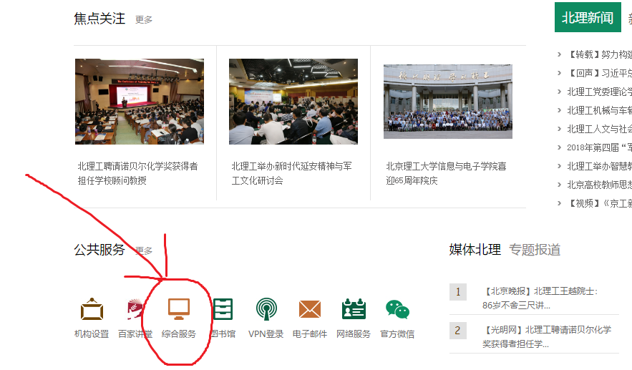
- 在“个人中心”内点击“CASC助学金申请”
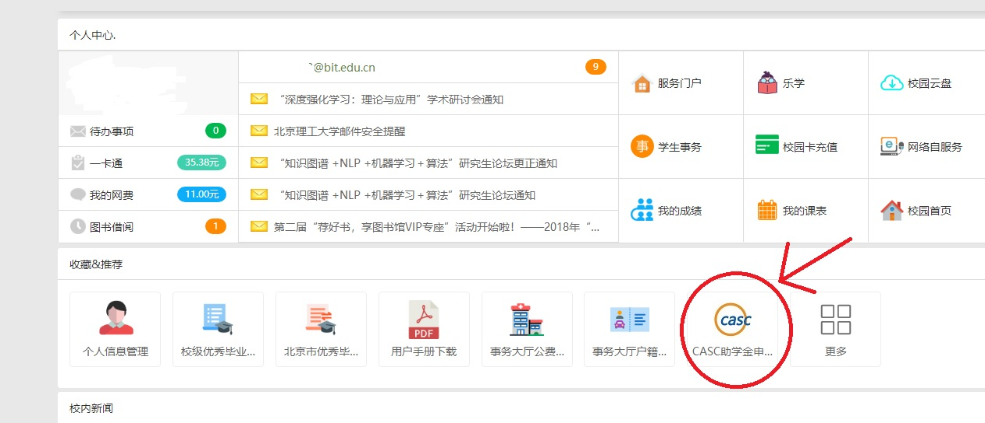

- 进入“CASC助学金”申请界面
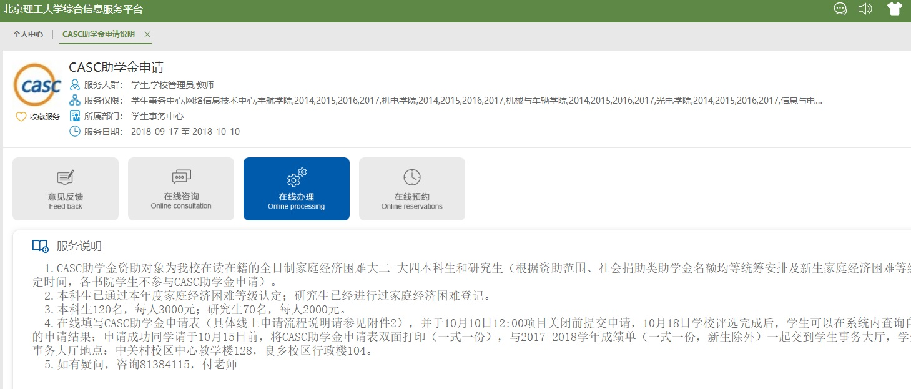

- 点击“在线办理”
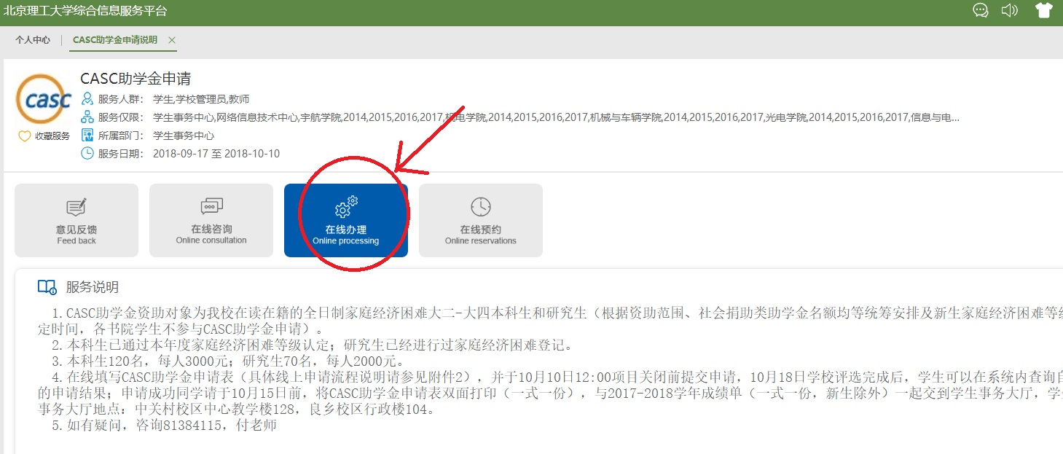
- 填写“CASC助学金申请表”，后点击提交
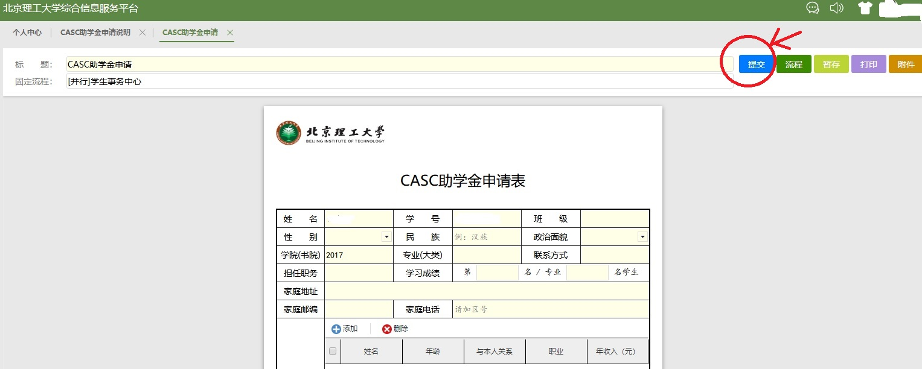

6、提交申请之后，可以在“个人中心”点击“服务门户”查看
我的事项
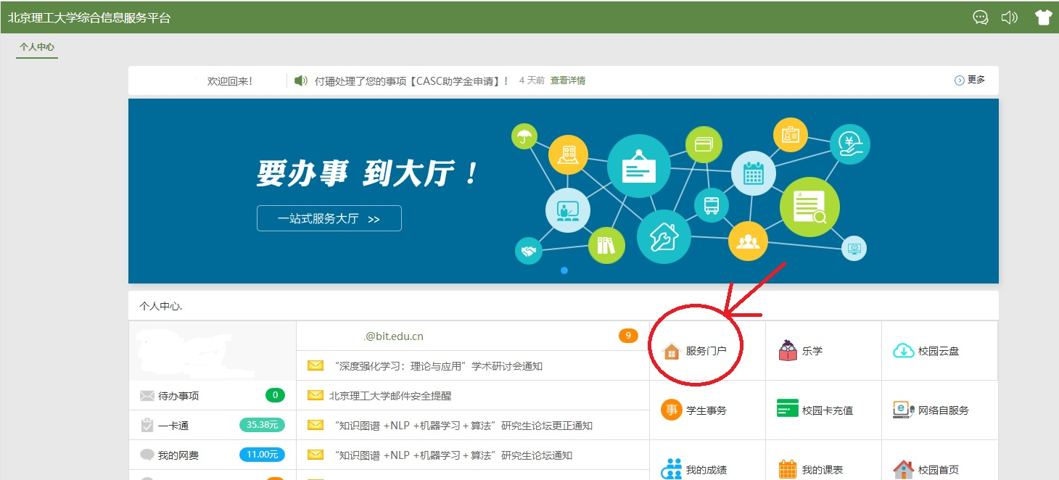
7、点击“【流程】CASC助学金申请”
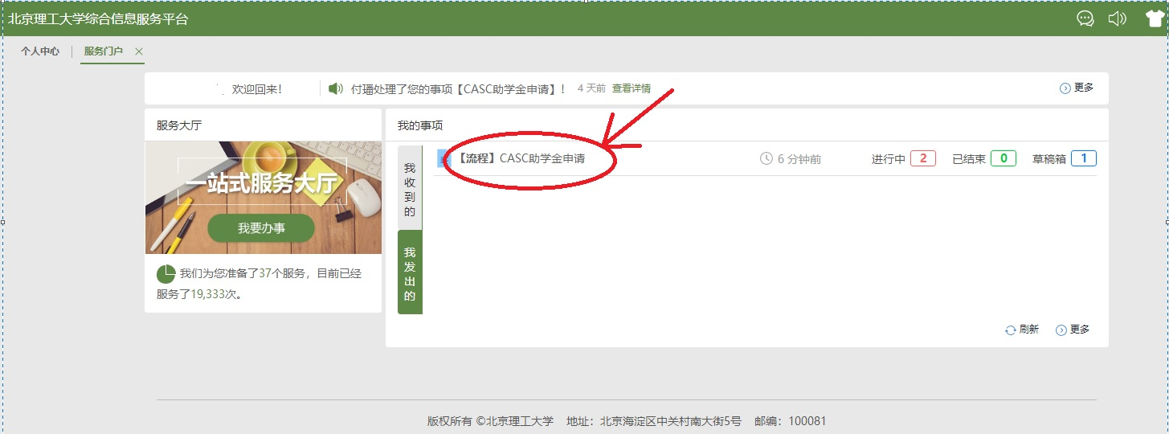

8、点击“CACS助学金申请”
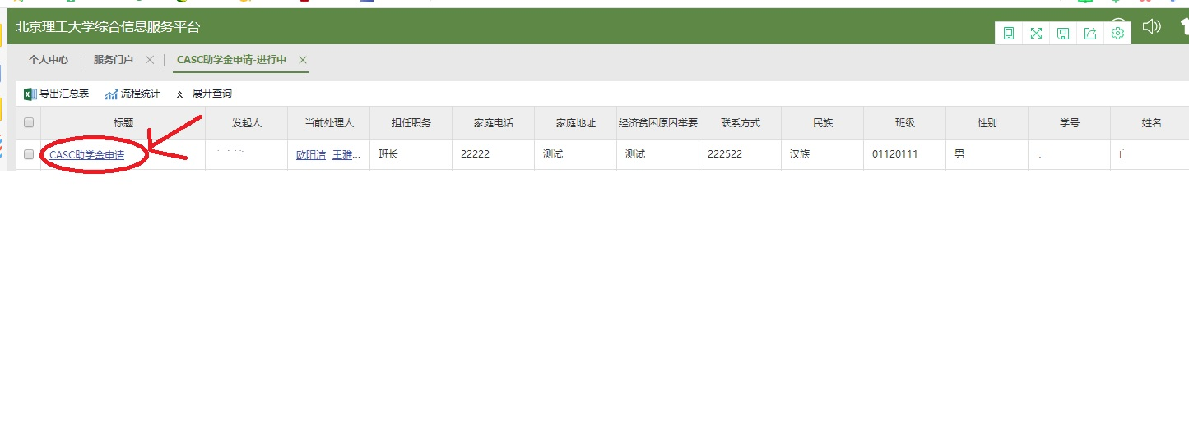

9、申请成功后，请双面打印此表格，一式一份，在“申请人”后面手写签名后，将申请表和成绩单交至学生事务大厅
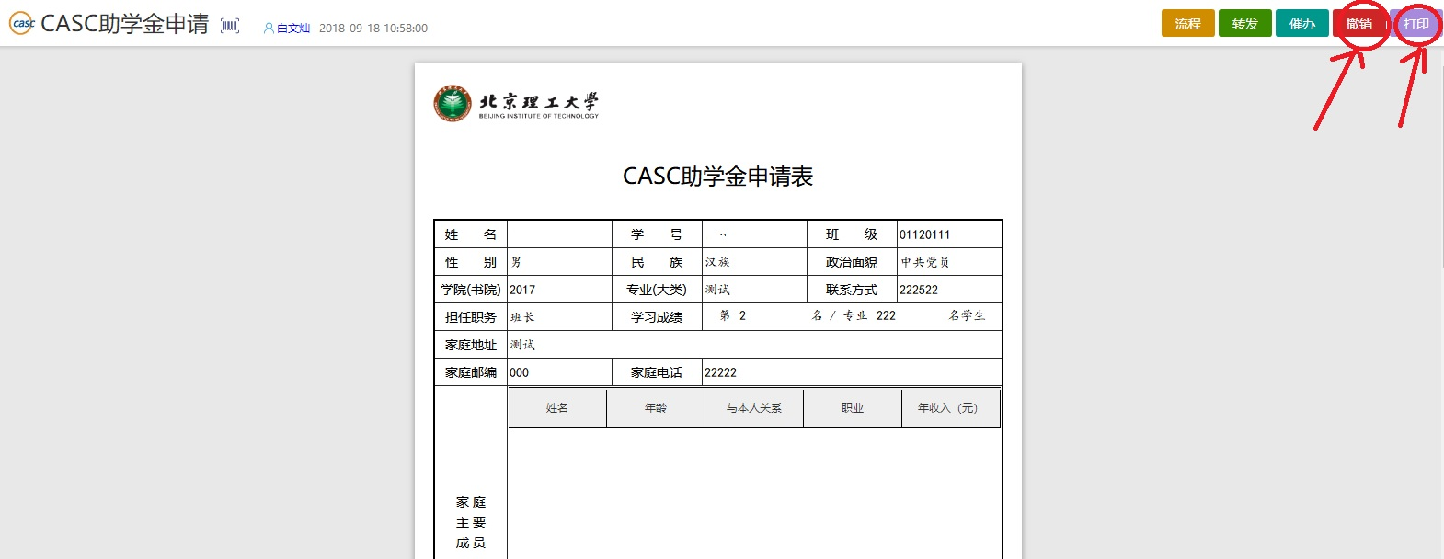

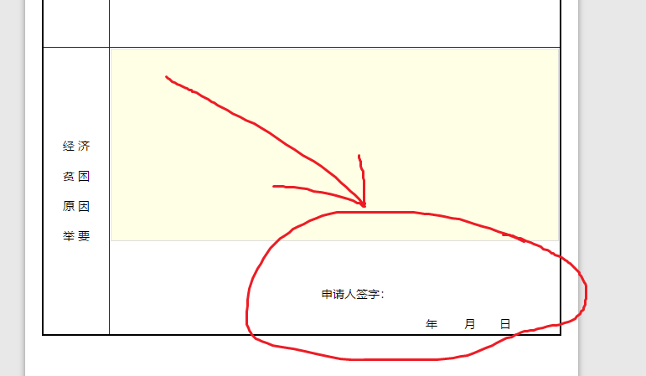
10、如果CASC助学金申请表填写有错误，可以在步骤9中点击“撤销”，刷新后，重新填写申请表，请勿重复提交申请表。

